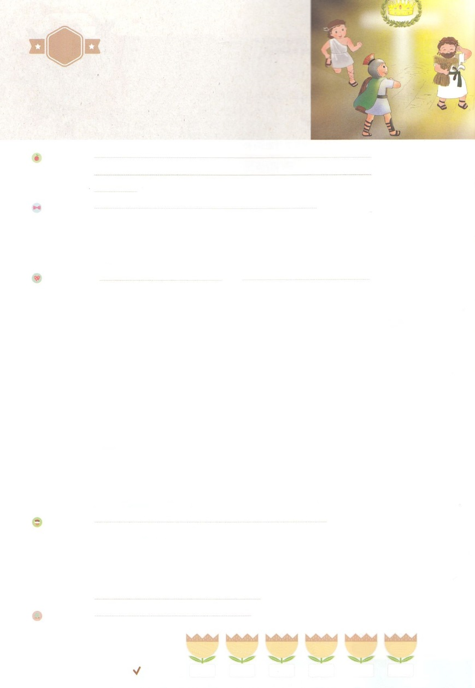

れいはいはさいこうのしゅくふく

わたしを　あいしてくださる　かみさまに

さいこうの　えいこうを　ささげましょう

せいかつ

まいにち

れいはい

いのり　　　　　　　　　　　　　　　　　　　　　　　　　　　　　　　　　　　　　　　　　　しかいしゃ

しとしんじょう　　　　　　　　　　　　　　　　　　　　　　　　　　　　　　　　　　　　　　みんなで

さんび　　　　　　さんびか400ばん（じゅうじかのはた、しゅのしんり）わたしについてきなさい (2018ねんこどもさんび)

せいしょ　　　　　　　　　　　　　　　　　　　　　　　　　　　　　　　　　　Ⅱテモテ2:1～2

**Ⅱテモテ2:1～2**のみこころにより、キリスト・イエスにあるいのちのによって、キリスト・イエスのとなったパウロから、するテモテへ。なるおよびたちのキリスト・イエスから、みとあわれみとがありますように。

みことば　　　　　　　　　　　　　　　　　せいかつ　　　　　　　　　　　　　　　　　しかいしゃ

パウロは、むすこのようなテモテに、のモデルをしました。

「の、テモテよ。あなたは、どんなになっても、だまされないで。あなたは

**キリストののにいる**だ。どんなやみも、あなたにふれることはできない。

あなたにとって、**はチャンス**となる。**はをくださるための**だ。その**みに**

**よってくなりなさい**」

「あなたは、**キリストの**だ。ので、しの、がることもある。

しかし、らしく、をってのをみなさい。どんなことがきても、

まで、**みことばをってに**しなさい。は**あなたに、まず、えと**

をくださるだろう」

いまたちにくださるメッセージとじです。ので、たちのビジョンとして

りましょう。

いのり　　　　　　　　　　　　　　　　　　　　　　　　　　　　　　　　　いっしょに　おおきなこえで

いのりましょう

ちちなる　かみさま、ありがとうございます！　キリストの　なかに　いるように　してくださって

ありがとうございます。イエスさまに　したがっていく　しょうりに　すすむ　レムナントに

ならせてください。　どんな　じょうきょうの　なかでも　かみさまの　みことばを　にぎる

ことが　できますように。のうふのように　とおくを　みて　けいやくの　みちを　いきますように。

イエス・キリストの　おなまえに　よって　おいのりします。　アーメン

しゅのいのり　　　　　　　　　　　　　　　　　いっしょに　しゅのいのりを　いのって　れいはいを　おえましょう

フォーラム　　　　　　　　　　　　　　　　　きょうの　みことばを　きいて　パパとママと　はなしを　しましょう

　　　　　　　　　　８日　　　　　９日　　　　10日　　　　　11日　　　　12日　　　　13日

　　　　　　　　　　　まいにち

　　　　　　　　　　　　　チェックしよう　げつよう　　 かよう　　　　すいよう　　もくよう　　きんよう　　　　どよう

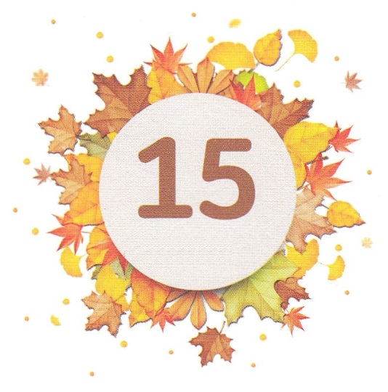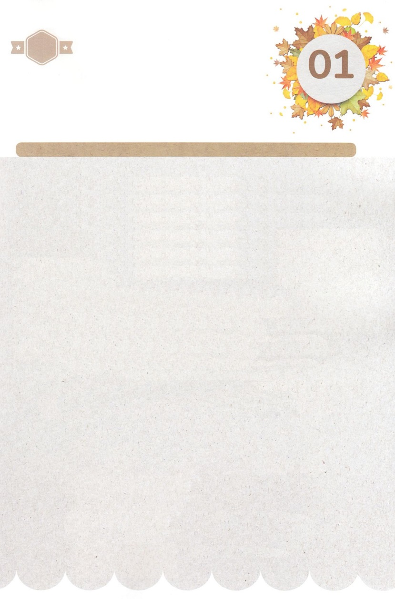

みことば　あんしょう

あま～い

１３３

１３３とは、みことばを　１にち　３かい　３かいずつ　よめば

　　　　　　いっしゅうかんに　おぼえることが　できるという　いみです。

あまくて　ふしぎな　かみさまの　みことばを　まいにち　よみましょう。

よく　みえる　ところに　はっておいて　いっしゅうかん

くりかえし　よんで　みことばを　おぼえましょう

げつようび

**そこで、わがこよ。**

**キリスト・イエスにある**

**めぐみによって　つよく　なりなさい。**

**おおくの　しょうにんの　まえで**

**わたしから　きいた　ことを、**

**たの　ひとにも　おしえる**

**ちからの　ある**

**ちゅうじつな　ひとたちに**

**ゆだねなさい。**

Ⅱテモテ２しょう１～２せつの　みことば

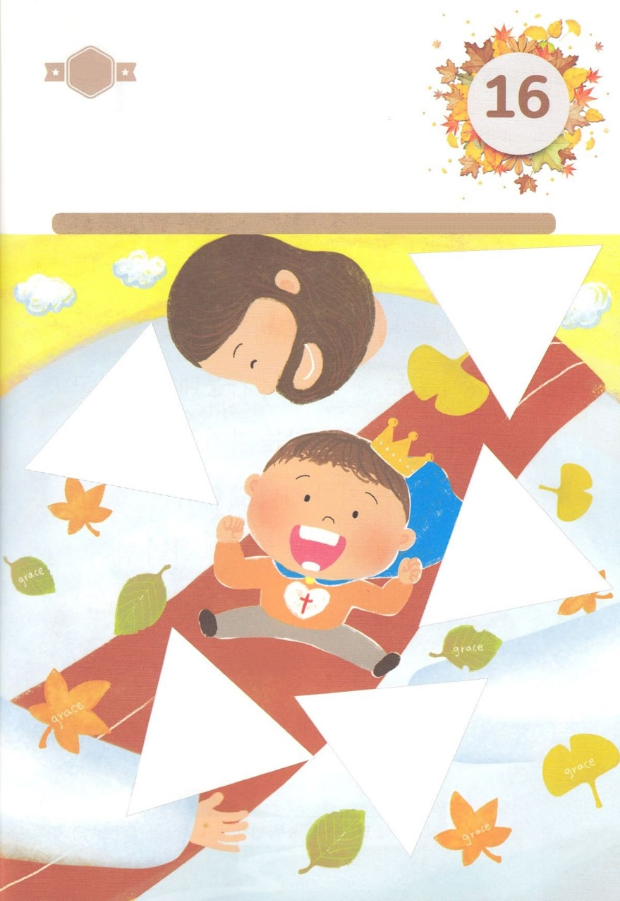

きりはりしよう

めぐみ

めぐみ

めぐみ

はるところ

はるところ

はるところ

はるところ

はるところ

かようび

きって　はりましょう

わたしたちは　よわいので　もんだいと　くるしみの　まえで　よく

たおれます。しかし　キリスト・イエスの　なかで　かみさまの

めぐみによって　わたしたちの　よわさは　つよさに　なります。

したの　えの　あいている　ところに　つぎの　ページから

あう　えを　はりましょう。

ちょき　ちょき

　じゅんびする　もの：　はさみ　のり　つぎのページ

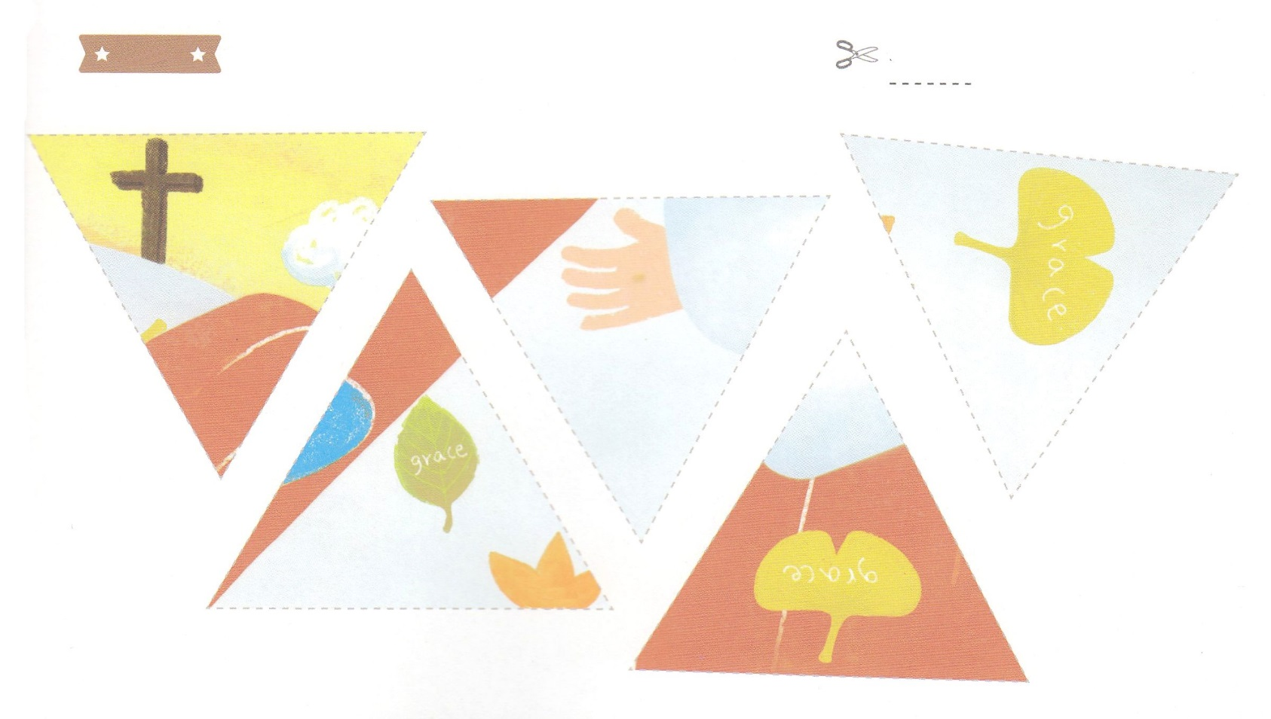

ふろく　　　　　　　　　　　　　　　　　　　　　　　　　　　　　　　　　　　　　はさみで　きりましょう

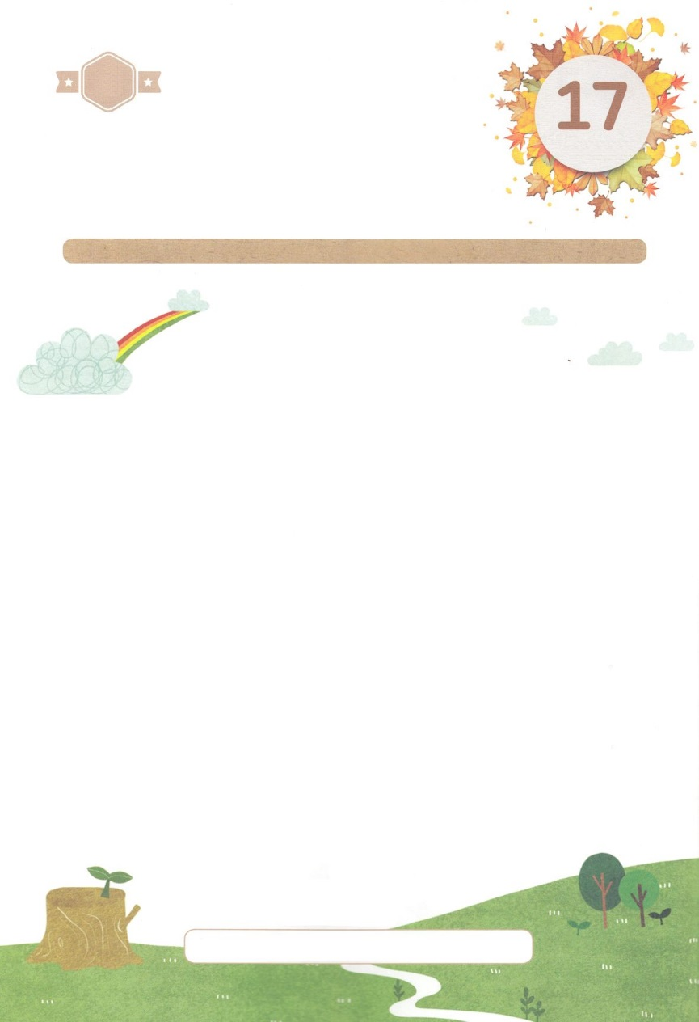

かくしんさがし

そこで、わがこよ。

キリスト・イエスにある　（めぐみ）によって

つよく　なりなさい。

（へいえき）に　ついていながら、

にちじょう（せいかつ）の　ことに　かかりあっている　ものは　だれも　ありません。それは

ちょうぼした　ものを　よろこばせるためです。

ろうくした　のうふこそ、まず　（だいいち）に

しゅうかくの　わけまえに　あずかるべきです。

しゅは　（すべてのこと）に　ついて、

（りかい）する　ちからを　あなたに

かならず　あたえてくださいます。

めぐみ　へいえき　せいかつ　のうふ　だいいち　すべてのこと　りかい

かくしんの　ないようを　こころに　きざみましょう

きょうも　パパとママと　いっしょに　れいはいしましょう。

きょうの　みことばで　じゅうような　たんごを　もういちど

かんがえてみましょう。

（　　　）に　あう　たんごを　さがして　かきましょう。

すいようび

はーい！

わたしです！

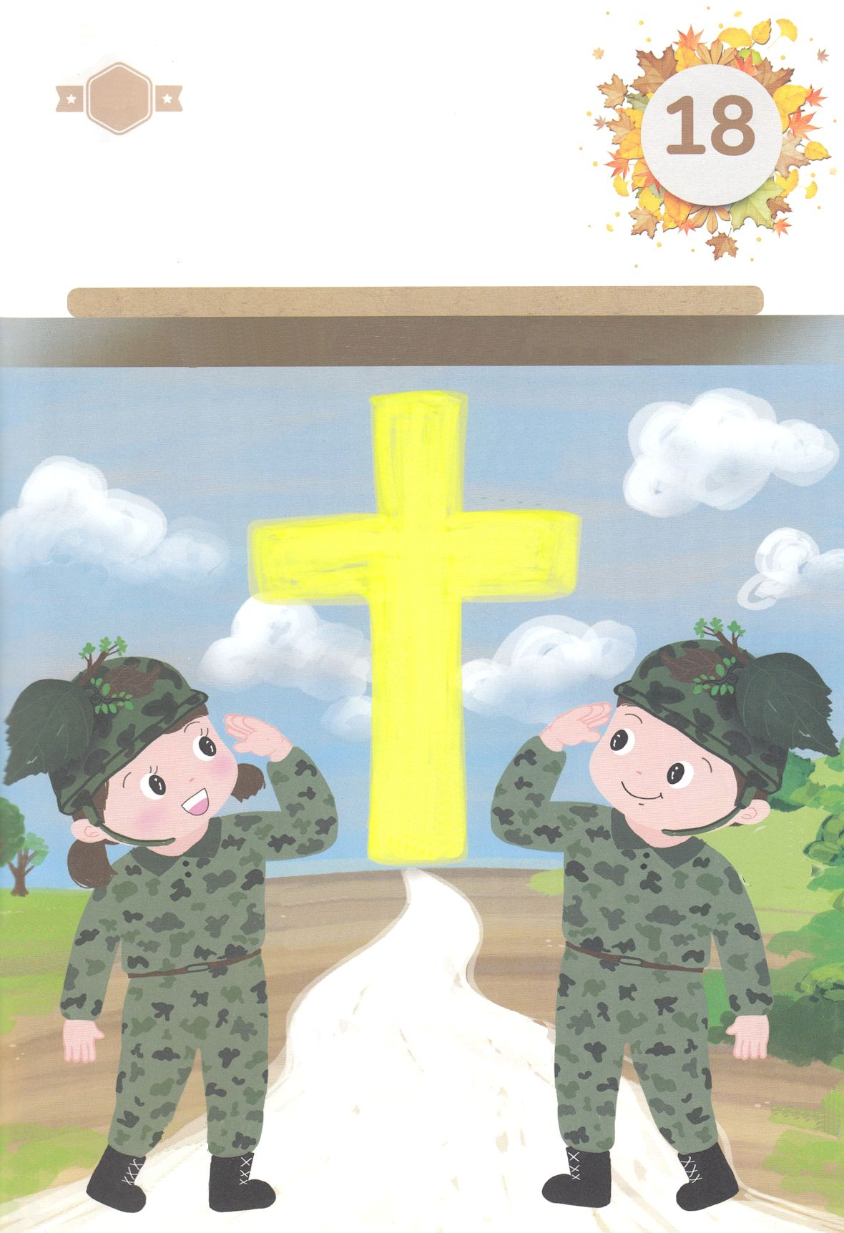

かくれている　えを　みつけたり　きれいに　いろを

ぬったり　しましょう

かみさまは　わたしを　すくわれる　ものとして　えらんで　くださり

かみのこどもと　してくださいました。　この　よろこびの　しらせを

つたえる　でし　として　よんでくださいました。　わたしは

イエスさまに　よばれたことを　よろこんで　どこに　いっても

しんこうの　たたかいを　する　しゅの　へいしです。　したの　えに

かくれている　もじを　みつけましょう。

　　　　　かくれている　もじ：　イエス　キリストの　へいし

さがして　いろをぬろう

どこ？

**し**

**い**

**へ**

**の**

**ト**

**ス**

**リ**

**キ**

**ス**

**エ**

**イ**

もくようび

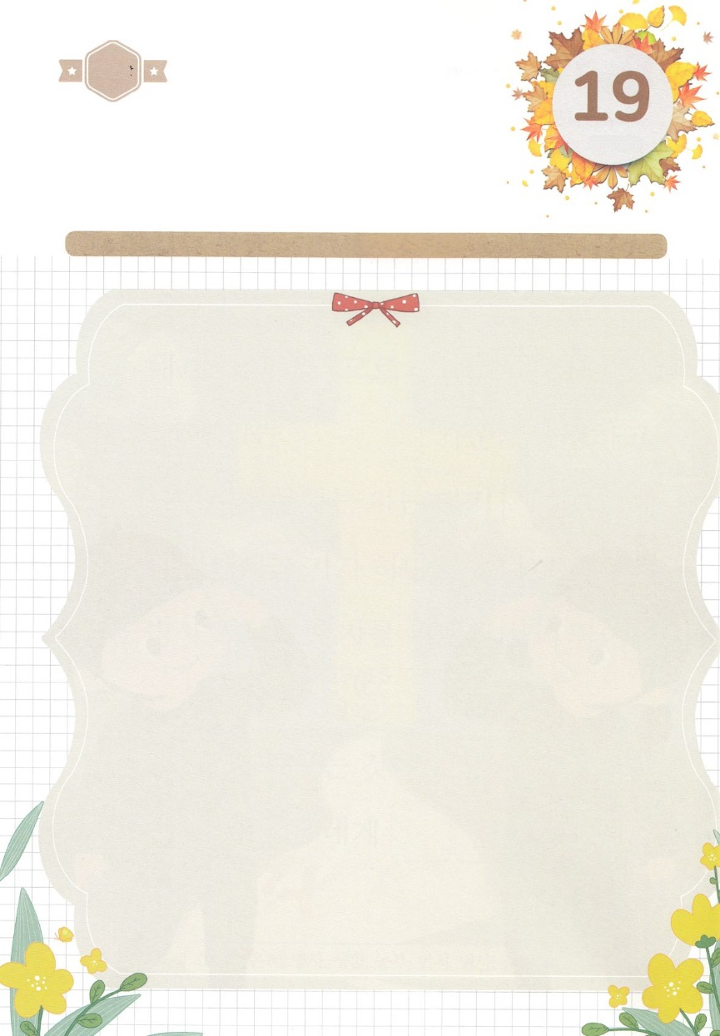

ひょうげんしよう

パパとママと　いっしょに　おはなしして

かみさまが　よろこばれる　かんがえ　ことば　こうどうを

えで　ひょうげんしましょう。

パウロは　テモテに　ちゅうじつな　でしを　みつけて

イエス・キリストの　ただしい　ふくいんを　つたえなさいと

おしえました。　わたしたちに　みことばで　ただしい　みちと

ほうこうを　しらせてくれる　ひとは　だれでしょうか。　かぞくと

いっしょに　はなしを　して　えか　じで　ひょうげんしましょう。

ひそひそ

きんようび

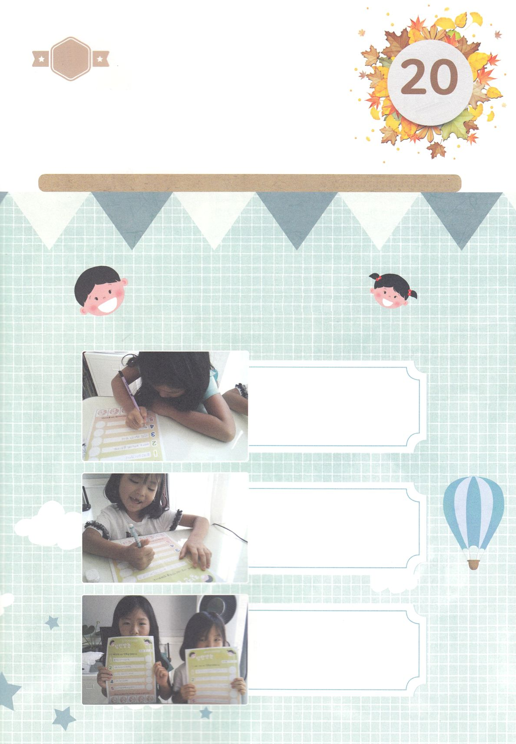

ワーク

たのしい　ワークをして　いっしゅうかんの　みことばを

こころに　きざみましょう

イエスさまの　みことばに　ききしたがうように　わたしを　うんで

そだてて　くれている　パパとママの　いうことも　ききましょう。

きょう　いちにち　パパとママと　わたしの　やくそくを　して

まもりましょう。パパとママは　こどもが　やくそくを　よく

まもったら　こどもを　ほめて　あいしていると　いってあげましょう。

　　　　　　　　　　　　　　　　　　　　　　　　　　　　　　　じゅんびするもの│つぎのページ

　　　　　　　　　　　　　きょう　いちにち

　　　　　　　　　　　　まもる　やくそくを　きめて

　　　　　　　　　　　　　　かきましょう

　　　　　　　　　　　　　みえる　ところに　はって

　　　　　　　　　　　　　　やくそくを　まもって

　　　　　　　　　　　　　シールを　はりましょう

　　　　　　　　　　　　　こどもたちが

　　　　　　　　　　　　どれほど　やくそくを　まもったら

　　　　　　　　　　　　　パパと　ママが

　　　　　　　　　　　　　ほめて　あげましょう。

パッパ

パッパ

どようび

やくそくを　よく　まもる

わたしは　かみのこども！

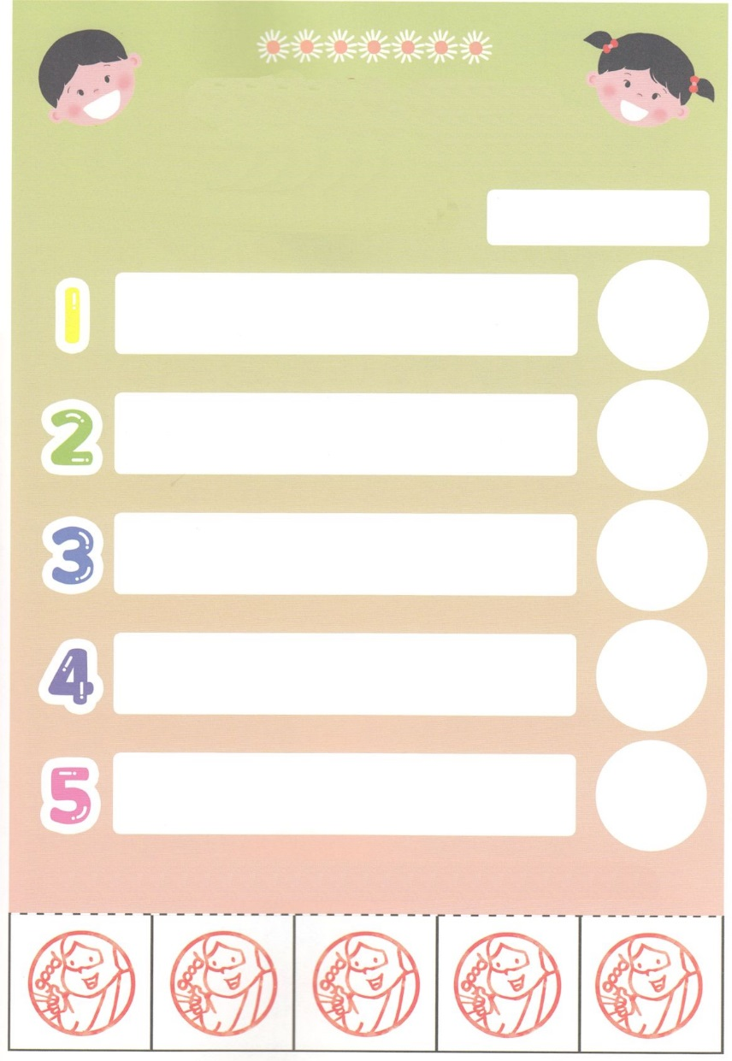

ほめられる　レムナント

　　　きょう　いちにち　まもる　わたしの　やくそくを　きめよう

　　　　　　　　　　　　　　　　　　　　　　　　　　　　　　　　　　RT

　　　　　　　　　　　　　　　　　　　　　　　　　　　　　　　　　　なまえ

やくそくを　まもった　レムナントには　したの　よくできました　シールを　きりとって　はりましょう